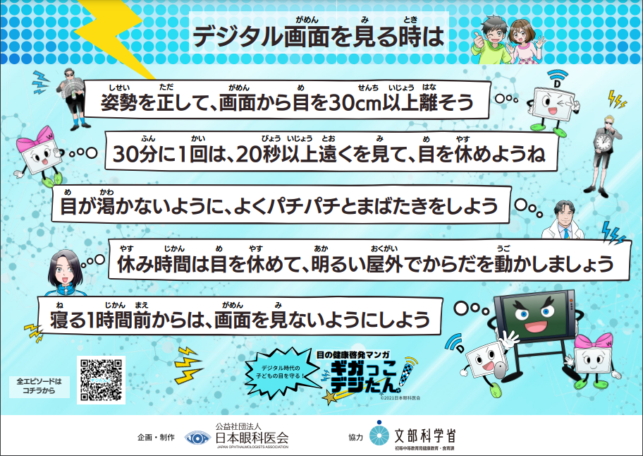
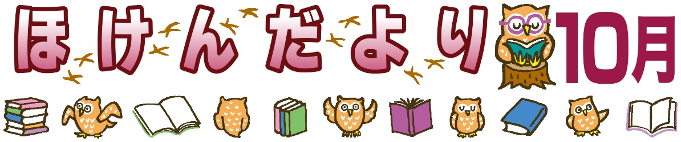
10月10日は「目の愛護デー」です。自分の目を大切にしていますか？私たちの目は、近くのものを見るとき、よく見えるように筋肉を緊張させてピントを合わせています。つまり、パソコンやスマートフォン、ゲームなどを見ている間、ずっと目は緊張したままなのです。大切な目につかれがたまらないよう、次のことに気を付けましょう。
１０月の保健目標 目を大切にしよう
令和８年１０月７日
小平第十三小学校
保 健 室
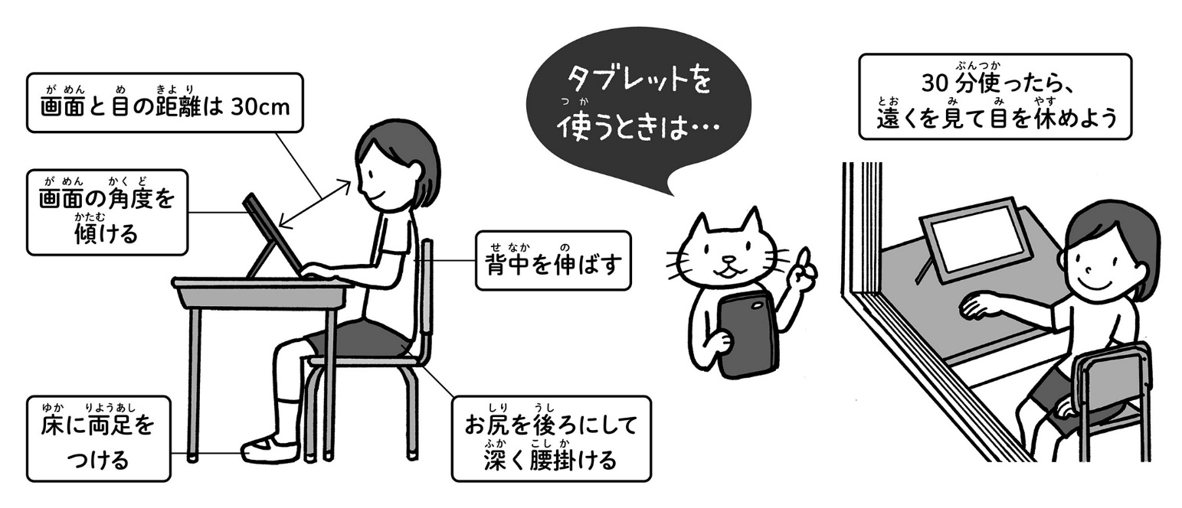

運動会にむけて 力を出せるように！
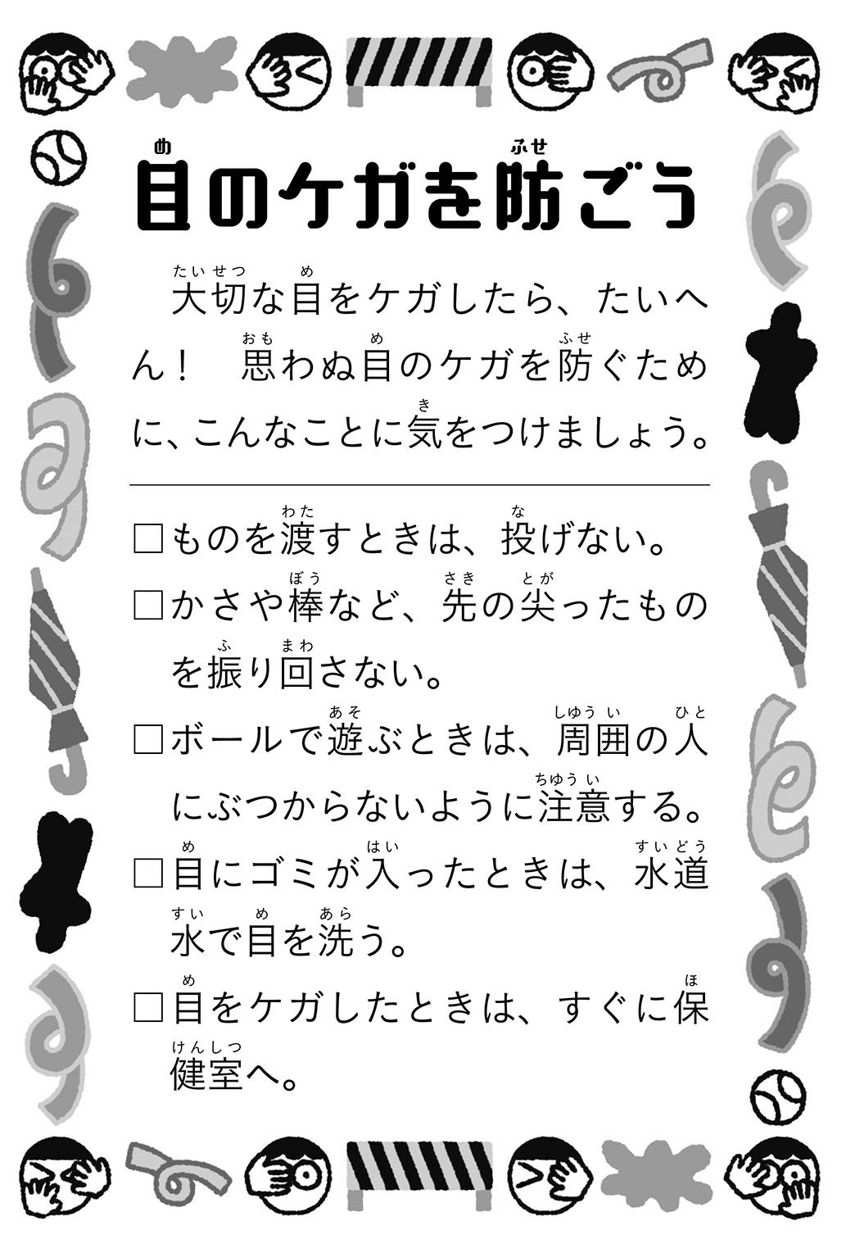
だいじなこと

目にゴミが入ったとき
目になにか当たったとき
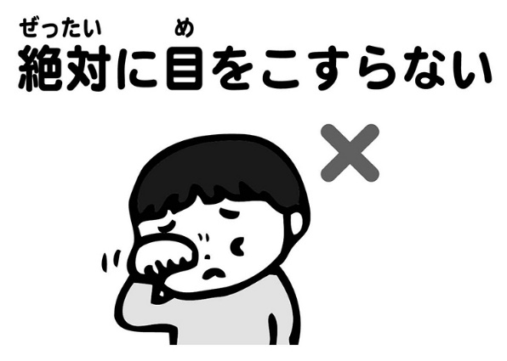
目の表面に傷がつき、もっと痛くなったり、菌が入ったりするからです。
運動会にむけて しっかり力を出すために 準備しよう！

運動会の練習も、だんだんと熱が入ってきている様子が伝わってきます。ふだんよりも体をたくさん動かすので、つかれている、体に痛いところがある、という人もいるでしょう。そんなときは、いつもよりも早めにねて、回復できるように心掛けてください。
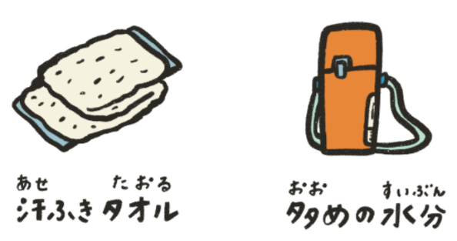
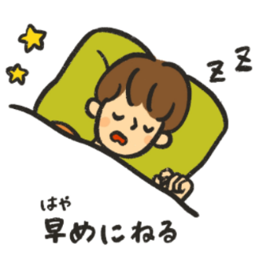
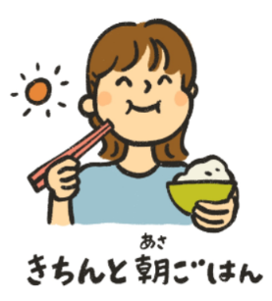
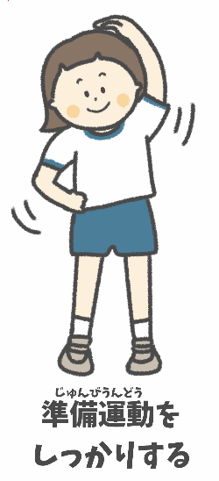

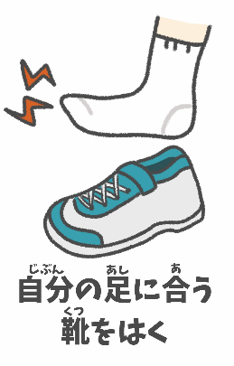
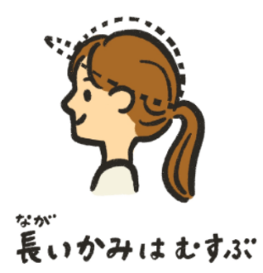
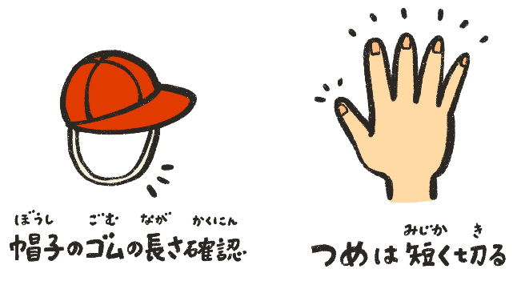
足も

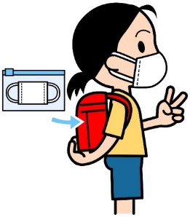
感染予防が必要なときや、給食当番時のマスク忘れに備え、
全員 マスクの予備を５枚 ランドセルのポケットに入れておくようにしてください。よろしくお願いします。
どちらも「登校届」の提出が必要です。
用紙は学校ホームページから印刷してください。
保護者の方へ〈感染症情報〉
９月には、「新型コロナウイルス」と「インフルエンザ」がどちらも出ていました。現在は、３８℃以上の発熱があった児童は、「検査の結果インフルエンザ陽性でした」と報告をいただく確率が高くなっています。疑わしい症状の場合は、医療機関で感染症の検査を受けていただきますようお願いします。
- インフルエンザやコロナの検査は、発症後12～24時間経ってからが望ましいです。
- 欠席連絡の際は、欠席フォームの備考欄に、受診の予定や検査の結果についてお知らせください。
- 頭痛・咽頭痛・倦怠感など、いつもと違う症状があるときは、必ず体温を測ってみてください。
- 「喉が痛い」「咳がたくさん出る」「朝から微熱がある」ときは無理して登校せず、様子を見ていただければと思います。石けんによる手洗い（ハンカチを持たせてください）を心掛け、咳が出る人はマスクをして登校してください。

- 「新型コロナウイルス感染症」 発症日を０日目として５日を経過し、かつ症状が軽快した後１日を経過するまで出席停止です。
- 「インフルエンザ」 発症日を０日目として５日を経過し、かつ解熱後２日を経過するまで出席停止です。

